СОГЛАСОВАНО  Начальник Управления по физической культуре и спорту г.о. Электросталь  ____________Ю.В. Сметанина «___»_________ 2019 г. | СОГЛАСОВАНО  Начальник Управления  образования Администрации  г.о. Электросталь  ____________ Е.И. Митькина  «___»_________ 2019 г. |  | УТВЕРЖДАЮ  Директор МБУ «КСШ «Лидер-Электросталь»  _____________А.Г. Гришин  «___»_________ 2019 г.
СОГЛАСОВАНО  Заместитель начальника Управления - начальник отдела по спортивной и физкультурно-оздоровительной работе Управления по физической  культуре и спорту Администрации городского округа Электросталь Московской области  ___________ О.В. Цацорина  «____»_____________2019 г. |  | УТВЕРЖДАЮ  Директор АНО «КСК «Кристалл»  ___________Ю.В. Науменко  «____» _________ 2019 г.

ПОЛОЖЕНИЕ
о проведении Открытого традиционного 33-го легкоатлетического пробега
памяти Героя Социалистического труда, Почетного жителя города С.И. Золотухи

1. Цели и задачи

Соревнования проводятся в целях:
- дальнейшего развития и популяризации легкой атлетики;
- укрепления здоровья и пропаганды здорового образа жизни;
- сохранения традиций и воспитания подрастающего поколения;
- выявления сильнейших спортсменов;
- обмена опытом среди тренеров.

Савва Иванович Золотуха работал на машиностроительном заводе с 1939 г. – инженером, начальником цеха, главным инженером, директором завода. С.И.Золотуха – Почетный житель г. Электросталь, кавалер орденов Красного Знамени, Трудового Красного Знамени, Отечественной войны I и II степеней, Герой Социалистического Труда, лауреат Ленинской премии 1962 г., лауреат Государственной премии 1949 г. Награжден тремя орденами Ленина.

2. Сроки и место проведения
Соревнования проводятся 14 сентября 2019 года по улицам г.о. Электросталь от площади у плавательного бассейна «Кристалл» по адресу: ул. Спортивная, д. 4 (Приложение №1).
Проезд: с Курского вокзала до станции «Электросталь», далее маршрутным такси №120 до остановки плавательный бассейн «Кристалл».

3. Руководство проведением соревнований
Общее руководство организацией и проведение соревнований осуществляет Управление по физической культуре и спорту Администрации г.о. Электросталь.
Непосредственное проведение соревнований возлагается на МБУ «КСШ «Лидер-Электросталь», АНО «КСК «Кристалл» и судейскую коллегию.
Главный судья соревнований — Соколов К.В.
Главный секретарь – Волкова В.А.

4. Участники соревнований, программа
Соревнования проводятся по следующим возрастным категориям и дистанциям:

Мужчины |  |  | Женщины
Возраст | дистанция |  | Возраст | дистанция
Школьники города | 1000 м |  | Школьники города | 500 м
12 лет и младше | 2 км |  | 12 лет и младше | 2 км
13-14 лет | 2 км |  | 13-14 лет | 2 км
15-17 лет | 6 км |  | 15-17 лет | 2 км
18-39 лет | 10 км |  | 18-39 лет | 6 км
40-50 лет | 10 км |  | 40-55 лет | 6 км
50-59 лет | 6 км |  | 56 лет и старше | 4 км
60-69 лет | 6 км
70 лет и старше | 4 км
Длина соревновательного круга 2 км.

Программа:
09.50 - Построение участников для торжественного открытия соревнований по кроссу среди общеобразовательных учреждений города.
10.00 – Начало соревнований по кроссу среди общеобразовательных учреждений города на дистанциях 500 и 1000 м.
10.00 - Начало регистрации участников пробега на дистанции 2, 4, 6 и 10 км.
11.40 - Построение участников для торжественного открытия пробега.
11.45 - Старт массового велосипедного заезда посвященного 90-летию Московской области для всех желающих, без учета времени. Дистанция 2 км.
12.00 - Старт пробега на дистанции 2, 4, 6 и 10 км по возрастным категориям.
13.20 – Награждение победителей и призеров пробега.

5. Заявки
Для участия в соревнованиях всем спортсменам необходимо предварительно зарегистрироваться:
- На сайте «ЖИВУ СПОРТОМ» https://живуспортом.рф.
- На электронном адресе elkdussh@mail.ru , (для участников пробега) в свободной форме с указанием фамилии, имени, возраста (полных лет), населенного пункта проживания, квалификации участника, телефона для связи.
Регистрация осуществляется по 12 сентября 2019 года
Справки по телефонам: 8(496)575-00-90, 8-915-084-02-34,
Внимание! Предварительная регистрация заканчивается 12 сентября 2019 года в 23.59.
Регистрация участников соревнований по кроссу среди команд школьников города на сайте «ЖИВУ СПОРТОМ» обязательна. К участию допускаются учащиеся общеобразовательных учреждений г.о. Электросталь, занимающиеся в спортивных организациях и учреждениях, в т.ч. в спортивных школах. Состав команды неограничен. Старт командный, в утвержденном порядке (Приложение № 2).
Представителям команд общеобразовательных учреждений города, в день старта необходимо предоставить в судейскую коллегию заявку, заверенную директором школы и заполнить карточку участника на каждого спортсмена (Приложение №3). Карточки участника выдаются спортсменам на старте и сдаются ими судье на финише. Номера не выдаются.

Участникам пробега на 2, 4, 6 и 10 км, необходимо пройти электронную предварительную регистрацию (см.выше) и получить нагрудный номер в судейской коллегии в день старта. На старт пробега допускаются участники только с нагрудными номерами. Выдача номеров производится в спортивном зале «Кристалл» (ул. Спортивная, д. 2). К участию допускаются спортсмены, имеющие соответствующую подготовку, включенные в командную медицинскую заявку или предоставившие справку с медицинским допуском.

6. Определение победителей, награждение
Победители и призеры в каждой возрастной категории определяются по наименьшему времени прохождения дистанции.
Команды - победители и призеры по кроссу среди учащихся общеобразовательных учреждений города (1 – 3 место), определяются по лучшим результатам 5 девочек и 5 мальчиков каждой команды и награждаются кубком Управления по физической культуре и спорту Администрации г.о. Электросталь.
Победители и призеры (1 – 3 место) в личном зачете среди учащихся общеобразовательных учреждений города (юноши и девушки отдельно), награждаются кубком, медалью и грамотой Управления по физической культуре и спорту Администрации г.о. Электросталь.
Победители на дистанциях 2, 4, 6 и 10 км во всех возрастных категориях награждаются кубком, медалью и грамотой, а призеры, медалью и грамотой Управления по физической культуре и спорту Администрации г.о. Электросталь.
Самый «Юный участник» и самая «Юная участница» награждаются кубками.
Самый старший участник и самая старшая участница награждаются кубками.
Победители и призеры среди мужчин и женщин на дистанциях 2, 4, 6 и 10 км во всех возрастных категориях награждаются ценными призами, учрежденными ПК ППО ОАО «МСЗ», АНО КСК «Кристалл».
Победитель и призеры среди участников массового велосипедного заезда посвященного 90-летию Московской области не определяются.

7. Финансирование

Финансовые расходы по оплате работы судейской коллегии, награждению победителей и призеров осуществляется за счет средств предусмотренных целевой субсидией МБУ «КСШ «Лидер-Электросталь» на 2019 год, утвержденной приказом Управления по физической культуре и спорту Администрации городского округа Электросталь Московской области от 24.12.2018 № 76 «О финансировании мероприятий на 2019 год в рамках муниципальной программы «Развитие физической культуры и спорта в городском округе Электросталь Московской области на 2017-2021 годы» с последующими изменениями.
Расходы по награждению памятными и ценными призами за счет ПАО «МСЗ», АНО КСК «Кристалл».
Расходы, связанные с участием в пробеге иногородних участников несут командирующие организации.

Телефоны для справок: 8 (496-57) 7-36-03; 8 (496-57) 5-00-90.

Судейская коллегия оставляет за собой право на изменение формата и времени проведения соревнований.

Данное положение является официальным вызовом на соревнования.

Приложение №1
Схема
пробега памяти С.И.Золотухи
6 км – 3 круга
10 км – 5 кругов

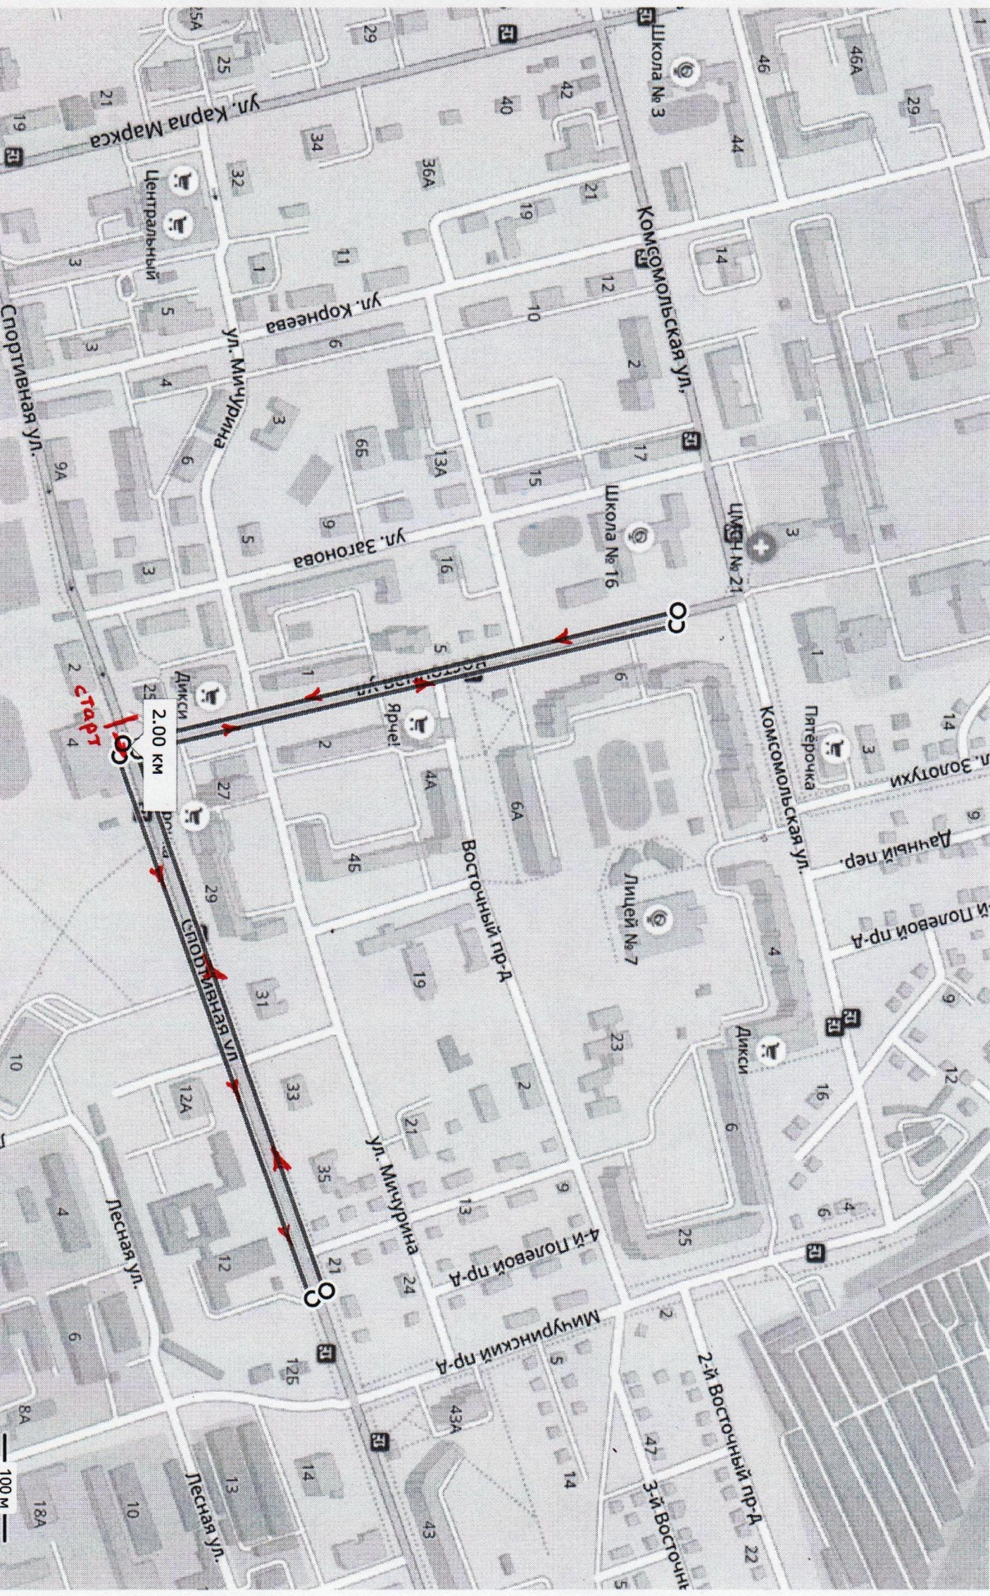

Приложение №2

Расписание
массовых забегов для команд общеобразовательных учреждений города традиционного 33-го легкоатлетического пробега памяти Героя Социалистического труда, Почетного жителя города С.И. Золотухи

Время старта | № МОУ
10.00 | 7, 16, 3, 9
10.15. | 8, 14, 18, 1
10.35. | 19, 15, 11, 12
10.55. | 13, 2, 17, 4
11.15. | 20, 21, 22, 5
11.30. | 41, 42, православная гимназия

Приложение 3

Учебное заведение________________________________________________________________

КАРТОЧКА УЧАСТНИКА
традиционного 33-го легкоатлетического пробега
памяти Героя Социалистического труда,
Почетного жителя города С.И. Золотухи

Фамилия, имя________________________________________________________________

Год рождения___________________

Дистанция_______________________ Результат__________________________

Роспись судьи_______________________

_____________________________________________________________________________________

Учебное заведение_______________________________________________________________

КАРТОЧКА УЧАСТНИКА
традиционного 33-го легкоатлетического пробега
памяти Героя Социалистического труда,
Почетного жителя города С.И. Золотухи

Фамилия, имя________________________________________________________________

Год рождения___________________

Дистанция_______________________ Результат__________________________

Роспись судьи_______________________

